Развитие логического мышления учащихся во внеурочное время.

- Задачи логического конструирования.
Эти задачи условно можно разбить на три типа:
1) расчленение объекта на части;
2) составление объекта из заданных частей;
3) конструирование из данных частей объекта, обладающего данными свойствами.
Задача первого типа. Перед вами деревянный куб, сделанный из двух кусков дерева: верхняя половина куба имеет выступы, входящие в выемки нижней части. Обратите внимание на форму и расположение выступов и объясните, как ухитрился столяр соединить эти два куска.

Рис.25.

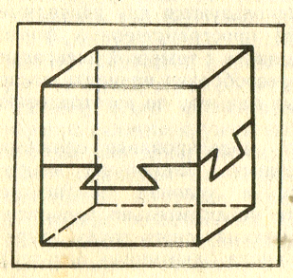

Задача второго типа. Из 24 разноцветных квадратов размером 1*1, раскрашенных в три цвета так, как показано на рисунке 26 , нужно сложить прямоугольник размером 4*6, чтобы выполнялись условия:
а) каждая пара соприкасающихся сторон квадратов должна быть одного цвета;
б) фигуры, прилегающие к стороне прямоугольника, должны быть одного цвета.
Рис.26
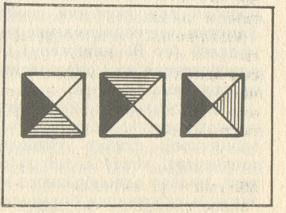

Задача третьего типа. Прямоугольник (на рис.26а) нужно разрезать по линиям, а затем сложить другой прямоугольник (такой, как на рис. 26б) с тремя квадратными отверстиями.
Рис.26

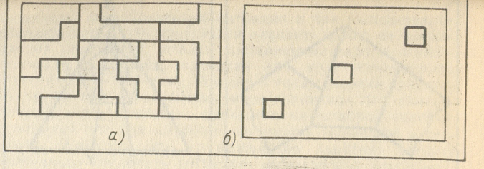

Эти задачи не похожи на задачи из учебника, поэтому вызывают интерес у учащихся и подводят их к овладению важными математическими понятиями.
При изучении первого раздела курса математики в 5 классе можно рассмотреть на внеклассных занятиях следующие упражнения.
1. На рис. 27а изображены прямая и две точки, принадлежащие ей. Какие ещё геометрические фигуры вы видите на этом рисунке? Принадлежит ли точка А какому-либо отрезку, который можно увидеть на рисунке? Принадлежит ли точка А какому-либо лучу, который можно увидеть на рисунке?
2. Назовите все геометрические фигуры, изображённые на рис. 27б.
Рис.27

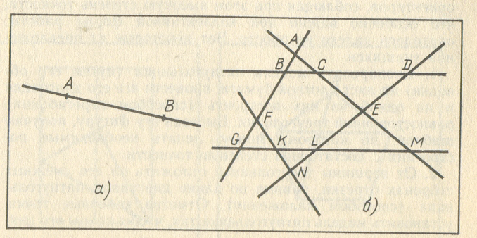

Задачи 1 и 2 принадлежат к первому типу. Они побуждают учащихся выделить и обозначить элементы данной фигуры. Попутно обрабатываются представления об отрезке, луче, треугольнике, прямоугольнике.
Главная тема 5 класса –«Натуральные числа». Поэтому важно предлагать учащимся логические задачи на числовом материале.
Ко второму типу можно отнести задачу 3, а к третьему - задачи 4 и 5.
3. Представим себе, что числа умеют разговаривать. Допустим, девятка говорит единице: «Я больше тебя». На рис. 5 эта фраза обозначена стрелкой. Посмотрите на другие стрелки и скажите, что говорит пятёрка единице. А что говорит семёрка пятёрке? Какие числа из множества на рис 5 могли бы адресовать аналогичные реплики элементам того же множества? Как можно изобразить эти реплики на рис.28?
Рис.28
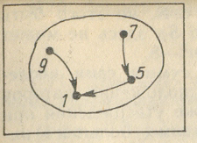

4.Какими могут быть «говорящие» числа на рис 29, а,б?
Рис.29

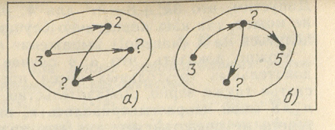

5. На рис.30б стрелка, идущая от одной точки к другой, означает, что произнесена фраза: «Я больше тебя в 2 раза». Какие числа могли бы участвовать в такой беседе? Какие фразы могли бы знаменовать стрелки на рис.30а,в ?
Рис.30

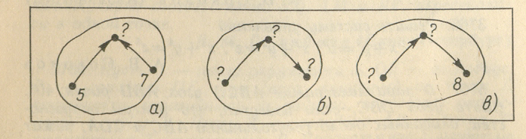

2. Решение математических задач с помощью рассуждений.

Алгоритм составления и решения логических задач.
- Определение содержания текста (выбор объектов или субъектов)
- Составление полной информации о происшедшем событии.
- Формирование задачи с помощью исключения или её искажения.
- Произвольное формулирование задачи.
- Проверка возможности решения с помощью рассуждений. Получение единственного противоречивого ответа означает, что условие составлено верно. Если нет, то необходимо обратиться к следующему пункту.
- В составленном условии не хватает информации, либо имеющаяся информация противоречиво искажена. Изменяем или дополняем условие задачи, после чего необходимо обратиться к предыдущему пункту.

Решим с помощью этого алгоритма задачу.
1. Субъекты: Олень, Волк, заяц.
2. Исходная информация: на лесной олимпиаде лучшим бегуном стал Олень, вторым был Заяц, третьим - Волк.
3.Ничего не говорим об Олене.
4. Записываем условие задачи: « В лесной олимпиаде участвовали Олень, Волк, Заяц. В соревнованиях по бегу каждый из них занял одно из первых трёх мест. Заяц не был ни первым, ни третьим. Волк тоже не стал чемпионом. Какое место занял каждый из зверей ?»
5. Система последовательных рассуждений.
Больше всего данных мы знаем о Зайце. Исходя из имеющейся информации он не первый и не третий, следовательно он- второй. Волк и не первый и не второй, т.е. третий. Первым был Олень. Задача решаема. Так используется вариант алгоритма с исключением информации.

Конструирование задачи с искажением информации.
1. Субъекты: девочки Оля, Катя, Аня.
2. Исходная информация: три девочки были в комнате. На глазах у Оли и Ани Катя разбила стакан.
3. Лишаем информацию очевидности: в ответ на вопрос, кто разбил стакан, девочки дают разные ответы. Катя говорит: «Ни я, ни Оля стакан не разбивали». Оля, наоборот, утверждает, что стакан разбила Катя. Аня заявляет, что стакан разбила она.
4. Формулируем условие задачи: «Аня, Катя, Оля были в одной комнате. Девочки видели, как одна из них разбила стакан. В ответ на вопрос, кто разбил стакан, Катя сообщила , что ни она , ни Оля ничего не разбивали. Оля сказала, что стакан разбила Катя. Аня призналась, что стакан разбила она. Кто разбил стакан, если одна девочка сказала правду, а две-нет?»
5.Возможны три варианта построения цепочки логических рассуждений, когда каждая из девочек рассматривается как возможная виновница.
а) Стакан разбила Оля.
Исходя из полученных ответов можно составить таблицу 1 (1-правда, 0-ложь)

Катя | Оля | Аня
0 | 0 | 0

Цепочка рассуждений не приводит к ответу.
б) Стакан разбила Аня.
Составим табл . 2:

Катя | Оля | Аня
1 | 0 | 1
Решение не получено.
в) Стакан разбила Катя.
Составим табл.3.:

Катя | Оля | Аня
0 | 1 | 0
Задача решена.

Применять приведённый алгоритм можно со 2-3 классов. Однако особенно продуктивно его использование с учениками 6-8 классов, т.к. в этом возрасте у них пробуждается интерес к познавательной деятельности.

3. Математические загадки.

Математические загадки всегда оживляют как урок, так и любое внеклассное мероприятие. Поэтому я стараюсь любое занятие начинать с разминки в виде загадок, таких как:
1. Арифметический я знак,
В задачнике меня найдёшь во многих строчках.
Лишь «о» ты вставишь, зная как,
И я – географическая точка. (+, полюс)

2. Я- цифра меньше десяти,
Меня тебе легко найти.
Но если букве «я» прикажешь рядом встать,
Я всё- отец, и ты, и дедушка, и мать. (Семь, семья.)

4. Викторины.

Викторины лучше всего применять при проведении внеклассных мероприятий, таких как «Звёздный час» и «Счастливый случай» , так как именно на них развивается логическое мышление. Математическая викторина может состоять из нескольких туров и включать в себя и общие вопросы.. Например:
I тур.
1. На руках 10 пальцев. Сколько пальцев на 10 руках?
2.У родителей 5 сыновей. Каждый имеет одну сестру. Сколько всего детей в семье?
3.Может ли быть в одном месяце 5 воскресений?
4.Ручка дороже тетради, а карандаш дешевле ручки. Что дороже-карандаш или тетрадь?
II тур.
1. Двое играли в шашки 4 часа. Сколько часов играл каждый из них?
2. Три курицы за 3 дня снесут 3 яйца. Сколько яиц снесут 12 кур за 12 дней?
3. В некотором месяце 3 воскресенья пришлись на чётные числа. Какой день недели был 20 числа этого месяца?
4.Ира, Таня, Коля, Митя собирали ягоды. Таня собрала ягод больше каждого из собиравших. Ира- не меньше одного из мальчиков. Верно ли, что девочки собрали ягод больше, чем мальчики?
………….
…………..
……………
Общие вопросы.
1.Существует ли простое чётное число?
2. Может ли сумма трёх последовательных натуральных чисел быть простым числом?
3.Как с помощью одного знака записать, что число а больше -2, но меньше2?
4. Половина от половины числа есть половина. Какое это число?
5………..
6………..

5. Шарады.

Чтобы привить любовь к своему предмету на кружках по математике я учу ребят разгадывать математические шарады. Они не только расширяют математический кругозор, но и вносят элементы здорового отдыха, создают у них радостное настроение, а это является одним из важных моментов для развития здорового, во всех отношениях, школьника.
1. Одна из известных собачьих пород
Начало у слова составит,
Без слога второго глагол у лентяя
Совсем с языка не слетает.
Достаточно есть единиц площадей,
Слог третий-одна из них.
На «ные» кончается наше слово.
Закончу и я свой стих. (Колли-не-ар-ные)

2.Из чисел вы мой первый слог возьмите,
Второй- из слова «гордецы».
А третьим лошадей вы погоните, четвёртым будет блеянье овцы.
Мой пятый слог такой же, как и первый,
Последней буквой в алфавите является шестой,
А если отгадаешь ты всё верно,
То в математике раздел получишь ты такой. (Три-го-но-ме-три-я.)

6.Математические фокусы.

Своеобразной формой развития логического мышления учащихся во внеурочное время могут быть математические фокусы. Главная тема арифметических фокусов- это угадывание задуманных чисел или результатов действий над ними. Весь секрет фокусов в том, что отгадывающий знает и умеет использовать особые свойства чисел, а тот кто задумал, этих свойств не знает.
Фокусы-это эксперименты, основанные на математике, на свойствах фигур и чисел, только имеющие экстравагантную форму. Поэтому понять суть эксперимента –означает понять математическую закономерность. Их можно проделывать на внеклассных мероприятиях, использовать в разнообразных играх.
Фокус I
Угадывание возраста и даты места рождения
Чтобы отгадать загаданную дату рождения, нужно порядковый номер месяца рождения умножить на 100 и к получившемуся произведению прибавить число месяца, на которое приходится день рождения. После этого полученную сумму необходимо умножить на 2 и к тому, что получится, прибавить 8. После этого результат умножается на 5, а к полученному произведению прибавляют 4 . Затем сумму умножают на 10. К получившемуся результату прибавляют полное число лет, умноженное на 4.
Каждый, выполнивший эти вычисления, записывает на листке бумаги свою фамилию, получившееся число и передает лист угадывающему. Он должен поступить следующим образом: из получившегося числа вычесть 444, разность разбить на грани справа налево по 2 цифры в каждой. Первая грань справа даст возраст, вторая – число, третья – порядковый номер месяца рождения.
Объяснение.

Допустим n – порядковый номер месяца рождения, t – число этого месяца, m - число лет. Тогда, { [(100 n + t) * 2 + 8 ] * 5 + 4} * 10 + m * 4 = 10000n + 100t + m +444.

Январь | 1
Февраль | 2
Март | 3
Апрель | 4
Май | 5
Июнь | 6
Июль | 7
Август | 8
Сентябрь | 9
Октябрь | 10
Ноябрь | 11
Декабрь | 12

Фокус II

Фокусник показывает 3 карточки, наложенные друг на друга,


и говорит: «У меня на карточках 3 фигуры: треугольник, квадрат и круг». Складывает карточки в конверт, предварительно показав, что он пуст. Затем начинает вынимать карточки по одной. Фокусник показывает зрителям треугольник, квадрат и заявляет, что круг пропал. Зрители замечают, что в конверте что0то есть и говорят об этом фокуснику. Тот «сознаётся», что не заметил одну карточку и достаёт её из конверта. Но на ней написано: «Попались!». Зрители требуют повернуть карточку другой стороной. Фокусник выполняет требование и зрители видят надпись: «Опять попались!»
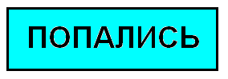

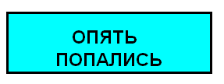
Разгадка.



7.Математические игры.

Математические игры могут сделать обучение более эмоциональным и гуманным. «Час игры » - это оригинальная форма внеклассного занятия. Игры я тщательно подготавливаю, продумываю, кто их будет вести, чем занять ребят, выбывших из игры, как менять игроков и т.д. я стараюсь совмещать игры подвижные с так называемыми сидячими. Если в сидячих играх занято несколько пар игроков, то у остальных ребят не должно складываться впечатление, что они лишние. Некоторые игры могут служить подготовкой к введению новой темы на уроке. Примером может служить игра « Плюс и минус».
Для неё изготавливают игровое поле ( рис 31.) и 48 картонных кружков-фишек.
Рис.31.

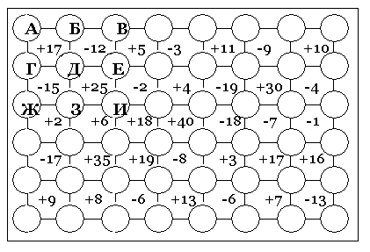

Они по очереди закрывают фишками кружки в любом месте игрового поля. Если фишка оказалась четвёртой для какой- либо клетки, то обладатель последней фишки записывает себе число, которое стоит в этой клетке. Если число со знаком «+», то оно увеличивает набранную сумму, а если со знаком « - », то уменьшает её. Побеждает тот, кто наберёт больше очков. Бывает, что фишка закрывает две или более смежных клеток. Так, если круги А, Б, В, Г, Е, Ж, З, И уже заняты фишками, то тот кто поставит фишку на круг Д, запишет себе в актив сумму очков: 17+25-15-12=15. Эта игра может служить к введению отрицательных чисел, которые здесь выступают под видом штрафных очков.

Большой интерес вызывает у детей игра « Угадывание дня рождения».

Прошу любого ученика умножить число даты своего рождения на 12, а номер месяца –на 31; полученные произведения сложить и сообщить мне результат, а по нему «угадываю» день рождения этого ученика.
Разгадка: нужно решить неопределённое уравнение 12х+31у=а, где а-сообщённый результат, х- число даты рождения, у-номер месяца рождения.
Решение:
х= (а-31у)/12, где 1 ≤ у ≤ 12, 1 ≤ х ≤ 31.
С помощью калькулятора можно ускорить этот процесс.

